Ausstellungseröffnung
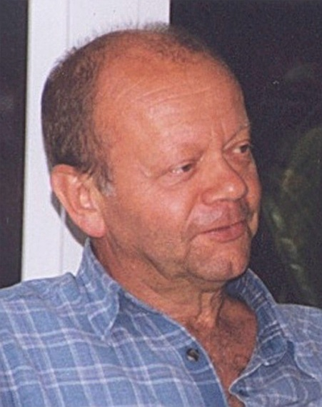
Prof. Dr. med. habil. Horst Reiher
Bilder aus 6 Jahrzehten
Aquarelle, Pastelle, Akryl und Graphiken

am 01.Juni 2018, 18°° im Gemeindehaus der Schlosskirche
Alt-Buch 36, 13125 Berlin
Förderverein Kirchturm Buch e.V.

